INTEGRACIÓN Nº 45
REVISTA SOBRE CEGUERA Y DEFICIENCIA VISUAL

Agosto 2005
Págs. 17-24

Análisis

Arte-Ceguera

M. Luz Arqué

RESUMEN: La autora reflexiona sobre la relación existente entre discapacidad visual y creación en artes plásticas, y sobre percepción y ceguera. Analiza las características de la obra de artistas plásticos contemporáneos, afectados por distintas patologías visuales, y señala que los pre-conceptos tópicos sobre las limitaciones sensoriales no restan validez a las propuestas estéticas de estos artistas, cuya obra se encuadra plenamente en la definición del arte como “capacidad de solventar problemas”.

PALABRAS
CLAVE: Artes plásticas. Percepción visual. Artistas con discapacidad visual.

ABSTRACT: Art-Blindness. The author reflects on the relationship between visual impairment and creation in the plastic arts, and on perception and blindness. She analyzes the characteristics of the oeuvre of contemporary plastic artists with different visual pathologies. She sustains, moreover, that the preconceptions and commonplaces about sensorial limitations do not detract from the validity of the aesthetic proposals, which fit squarely into definition of art as the “capacity to solve problems”.

KEY WORDS: Plastic arts. Visual perception. Artists with visual disabilities.

______________________________________________________________

INTRODUCCIÓN

Creemos conocer bien el significado de las palabras, y la realidad es otra muy distinta, por eso me gustaría empezar este artículo titulado “Arte-Ceguera” con la frase del filósofo alemán Ludwig Wittgenstein, que dice: “Aprendemos a usar las expresiones “yo veo”, ”el ve”..., etc., antes de que aprendamos a distinguir entre el ver y la ceguera”.

La visión es, sin duda, una de las fuentes de información más utilizada por los seres vivos para conectar con el mundo exterior, con respecto a los otros sentidos; lo que no está tan claro es que esto sea bueno, como mínimo es discutible. Es importante utilizar y potenciar todas las fuentes de información, que por otro lado no son competitivas sino complementarias y, en caso de necesidad, sustitutorias.

En un sentido figurado, ver no siempre es la consecuencia de mirar. Para bien y para mal, ambas pueden realizarse de forma independiente. El inconveniente es que, en general, miramos mucho y vemos poco.

Los mecanismos que nos permiten "ver" sin mirar son, fundamentalmente: el resto de los sentidos, la experiencia (el interés por la historia) y los fenómenos imaginativos (por ejemplo la ciencia-ficción). Desgraciadamente, en nuestro entorno sociocultural estos mecanismos se ven desplazados a un segundo plano por el valor otorgado a la imagen. Vivimos en un mundo en el que el bombardeo de imágenes es constante, donde casi el 80% de la información nos llega a través del sentido de la vista.

El mundo interior del invidente es, sin duda, diferente del que pueda ser el del vidente, como sujetos que somos. Sin embargo, el mundo exterior es el mismo para todos. Los sistemas de conexión con él también son diferentes: gusto, sensaciones táctiles, olfativas, y fundamentalmente sonoras, adquieren un nivel de protagonismo relevante en las personas ciegas. La cantidad y calidad de información aportada por ellos adquieren, sin duda, proporciones que en el individuo vidente "no sensibilizado" no se alcanzan.

Muchos piensan que el mayor favor que se puede hacer a los discapacitados ciegos es aportarles al máximo los medios para que puedan ser como nosotros; pienso que es un error, porque existen múltiples y diferentes formas de percibir. ¿No es curioso que en un gran número de antiguas civilizaciones el ciego haya sido considerado más vidente que los videntes, hasta tal punto que Edipo se saltara los ojos para ver cuando el anciano ciego Tiresias veía lo que Edipo no podía ver porque sus ojos estaban abiertos? Por ello, para poder entender lo que sucede con la ceguera y su relación con el arte, tenemos que tener primero bien claros dos conceptos fundamentales: percepción y ceguera.

PERCEPCIÓN Y CEGUERA

Percepción

Los diccionarios y los libros de texto de psicología definen la percepción de distintos modos: “el proceso de adquirir conciencia inmediata de algo”, “la interpretación de los estímulos por el perceptor”, “la forma como uno llega a conocer el mundo”, “el estudio de la interacción entre el perceptor y su entorno”, etc.

Todas estas teorías y definiciones parten de dos presupuestos: un “perceptor” y “algo que se percibe”. Pero uno de los problemas sobre los que discutieron ampliamente los filósofos y psicólogos es el de si nacemos o no con la capacidad de percibir.

Los denominados “innatistas”, de los que los más famosos fueron Kant y Descartes, sostuvieron la opinión de que se trata de una capacidad innata. La escuela opuesta, los “empiristas”, pensaba que las capacidades perceptivas se daban a través de la experiencia. Pero, tal vez, sea válido afirmar que existe ahora una menor división entre ellos y existe acuerdo en cuanto a que las capacidades innatas se realizan a través de la práctica y se perfeccionan con la experiencia.

Cada uno de los sentidos responde, primordialmente, a un determinado tipo de energía física. El gusto y el olfato son químicos porque responden a una energía química; los órganos del calor y frío responden a la energía térmica; la vista a la energía fotoeléctrica, y el tacto sólo ejerce su actividad ante la energía mecánica. La amplitud de estímulos ante la que responde cada receptor es relativamente restringida, puesto que, por ejemplo, no percibimos todos los sonidos, lo importante es que nuestros sentidos responden sólo a una pequeña porción de los cambios energéticos que nos rodean; y que delante de un mismo estímulo, no todos percibimos igual. Del mismo modo se constata que la agudeza visual de lejos está más desarrollada entre los mineros y campesinos que los que viven en zonas urbanas, por ello, probablemente sea cierto que los niveles perceptivos aumentan con la ejercitación de los sentidos.

La percepción es, por tanto, el proceso de discriminación entre el estímulo e interpretar sus significados. Interviene entre los procesos sensoriales, por un lado, y la conducta por otro. Y también podemos decir que aquello que percibimos no es, ni mucho menos, una copia fiel del mundo exterior.

Ceguera

Veamos primero lo que nos dice el diccionario: “Ceguera, s.f. 1. Estado de ciego. (1) Tiflosis. (2) Estado del que tiene la razón oscurecida o el discernimiento o raciocinio perturbado. (3) Apego extremo, exagerado a alguien o a alguna cosa. (4) Falta de lucidez o inteligencia, etc.

1- La palabra “tiflosis”, que significa ceguera, viene de typhlós, palabra griega que quiere decir ciego. Esto en el sentido literal de la ceguera física, el sujeto privado del sentido de la vista.
2- Ya en la segunda acepción que le concede el diccionario hay una fuerte asociación a la desrazón, a la locura.
3- La tercera atribución significativa se asocia, sin duda, al amor ciego.
4- La cuarta le otorga un sentido de privación y de ausencia de lucidez intelectual.

Existe también una referencia a la alexia o “ceguera verbal”, un concepto expandido de ceguera, como deficiencia que puede extenderse hacia otros sentidos e incapacidades.

Si lo aplicamos a las artes visuales, nos referiremos a una forma de expresión que desvía el sentido de la visión hacía una forma esencial de percepción del mundo exterior. Lo básico no será sensible a los ojos, pues está camuflado, burlando la obviedad de la vista. El sentido poético no está contenido en la calidad formal, sino en la observación que supera la mera constatación retiniana, o por la entrada en un mundo conceptual o perceptivo que pertenece a otros sentidos, como el tacto, el oído, la sensación de peso y el gusto.

El artista, dotado de una sensibilidad fuera de lo estadísticamente normal, modificará los elementos que definen una imagen o un hecho para hacerlos evidentes a un colectivo al que pasó inadvertido. Para ello se exageran, se filtran o se anulan los matices que él cree conveniente para transmitir la esencia del mensaje. Como consecuencia del proceso, la obra puede hacerse presente de una forma real (hiperrealismo), más o menos deformada (impresionismo, cubismo, abstracto) o alejada de la realidad (surrealismo), entre otras. El mensaje puede ser el mismo en todos ellos.

La característica diferencial del arte sobre otras representaciones visuales es que este proceso de elaboración puede ser modificado voluntaria o involuntariamente por el artista a cualquiera de los niveles mencionados. La consecuencia de ello es la gran variedad de lo que denominamos "arte" y en cuyos límites y definiciones no todo el mundo coincide.

La capacidad para la creación artística es un hecho innato que se perfecciona con la experiencia, por ello podemos decir que se trata de un don y, como tal, su origen nos es desconocido. A pesar de los grandes avances científicos, tanto en genética como en biomedicina, aún estamos lejos de saber dónde se asientan las bases fisiológicas de la capacidad artística, si es que las hay.

Si la experiencia artística, en general, se cultiva y desarrolla a través de los sentidos, la carencia o disminución de los mismos debería excluir cualquier capacidad de crear arte y disfrutar de él. Pero como en toda dimensión humana, la enfermedad no está ausente en el proceso de desarrollo e interpretación artística. La enfermedad ocular no sólo ha sido representada muy a menudo en la obra de arte, sino que también ha sido la causa de la representación por parte del artista de una imagen alterada de forma involuntaria.

Todavía hoy no se tiene conocimiento cierto de hasta qué punto la obra de muchos autores, cuyas características patológicas de su condición visual se desconocen, se ha visto modificada por su percepción distorsionada del mundo exterior. Claude Monet, Cassatt, Pissarro, Edgar Degas, Munch, Georgia O'Keeffe, por citar algunos, son claros ejemplos de la influencia de una visión defectuosa que han creado escuela.

APORTACIÓN DE LA PATOLOGÍA OCULAR AL ARTE

Cataratas: Monet, Mary Cassatt

Entre las múltiples y varias condiciones patológicas oculares con repercusión en el ámbito de la obra del artista, destacan aquéllas derivadas de un proceso de envejecimiento. La más frecuente de todas es la catarata (fenómeno caracterizado por la pérdida de transparencia de una de las lentes principales del ojo: el cristalino).

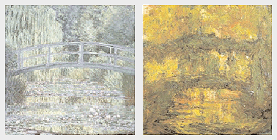
“Le Bassin aux Nymphéas” (Óleo,1899) - “Le Pont japonais” (Óleo, 1923)
Claude Monet
Paris, Giverny (1840-1926)
Cataratas

Claude Monet es uno de los casos mejor documentados y conocidos, tanto en lo que se refiere a las condiciones de creación de su obra, como de las condiciones visuales en un periodo determinado. A lo largo de su obra, se aprecia una clara diferencia entre la pintura realizada a partir de los años 1870-1880 y desde el final de la I Guerra Mundial hasta el final de su vida, a los 86 años. Los cambios se suceden lentamente, pero de forma evidente. La existencia de unas cataratas está bien documentada a partir de 1912. Problemas quirúrgicos (frecuentes en la época) vividos por algunos de sus amigos intervenidos le hicieron atrasar la decisión quirúrgica hasta llegar a un estado de afectación funcional severa, con clara representación artística. Tras la intervención, problemas de adaptación a la única corrección óptica posible en la época (lentes correctoras muy gruesas) se manifestaron de forma muy diferente al periodo anterior. En el último periodo, la distorsión de la imagen y el color es mayor a medida que la catarata evoluciona, los blancos se vuelven amarillos, los verdes y amarillos verdosos en rojos y naranjas; y los azules y violetas acaban desapareciendo convirtiéndose en rojos y amarillos; los contornos, a su vez, se vuelven imprecisos y el detalle desaparece, de tal manera que su última pintura es considerada como de enlace hacia los movimientos que siguieron, particularmente el expresionismo abstracto.

Una evolución muy similar es claramente visible en la pintura de Mary Cassatt, cuya obra fue muy severamente influenciada por la presencia de la catarata, tanto a nivel de color como del trazo de la imagen. Una intervención de catarata vino en parte a restaurar una visión temporalmente, hasta la llegada de complicaciones a nivel ocular de una diabetes de larga evolución.

Obstrucción lagrimal: Pissarro

Pissarro, amigo y colega de Claude Monet, Renoir, Seurat, Cassatt y Van Gogh, es junto con ellos uno de los autores que más aportaron al impresionismo francés. Durante los últimos 15 años de su vida, su obra se vio profundamente marcada por la consecuencia a nivel visual de una obstrucción de las vías lagrimales. Un lagrimeo constante y la recurrencia de infecciones del sistema lagrimal afectaron de forma considerable la visión e influenciaron su metodología de pintura.

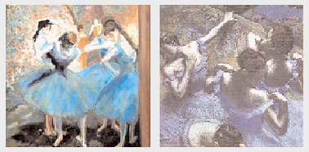
“Bailarinas en azul” 1890 – “Bailarinas en azul” 1897
Edgar Degas
París (1834-1917)

Deterioro de la visión central: Degas

Degas sufrió una enfermedad que comenzó a manifestarse a los 36 años de su vida. El diagnóstico permanece incierto hoy día. La evolución fue lenta y progresiva, con grave deterioro de la visión central y de los colores. Hacia 1880 empezó a trabajar con dos medios nuevos que no requerían gran agudeza visual: la escultura y el pastel. En su escultura, al igual que en su pintura, intentó atrapar la acción del momento, y sus bailarinas de ballet y desnudos femeninos están representados en poses que evidencian los esfuerzos físicos de las modelos. Sus pasteles suelen ser composiciones simples con muy pocas figuras. Se vio forzado a recurrir a los colores brillantes, precisando de la ayuda de un asistente para la identificación de los colores de su paleta, que él consideraba "pasteles" y que en realidad eran intensos; siendo los gestos, por otro lado, de gran expresividad, prescindiendo de la línea precisa y el cuidado detalle, pero, a pesar de esas limitaciones, sus últimas obras son de una elocuencia, expresividad y grandiosidad no alcanzadas por ninguna de sus obras anteriores, como puede verse en la excelente selección de su obra presente en el Museo de Orsay de París.

Hemorragia intraocular: Munch

El noruego Edward Munch es bien conocido por sus imágenes a modo de sombras volantes en suspensión y por sus temas psicológicos como la melancolía, la muerte o el amor. Su pintura expresionista es a menudo de colores fuertes. Pintó durante toda su vida, pero su obra se vio interrumpida súbitamente en 1930 por una hemorragia en el interior de su ojo derecho. Mientras recuperaba lenta y progresivamente la visión, elaboró remarcables series de pinturas que reflejaban claramente los déficit visuales que sufría.

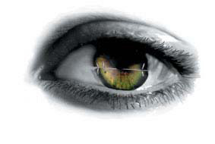
“Herida sin título” (Cibachrome, 2000)
Edición de 7
Paloma Navares
(Burgos, 1947)
Degeneración ocular

Degeneración ocular: Paloma Navares

En el año 2000, Paloma Navares sufrió una experiencia profunda y dramática en la vista y, por consecuencia, en su existencia artística. La artista sufre desde su infancia una enfermedad de la vista, una degeneración ocular, que en el transcurso de su vida le ha deparado una y otra vez fases en las que estaba casi ciega, percibía los colores “incorrectamente” o las imágenes distorsionadas, reticuladas. Entre una y otra siempre había épocas en las que su sentido de la vista funcionaba “correctamente” desde la perspectiva de la norma. A raíz de estas experiencias, la artista ha desarrollado una sensibilidad especial para la vista. Una y otra vez refleja la percepción visual, la producción de imágenes, la relación entre ver y representar, entre lo visto y lo representado. En su constante miedo de volverse ciega un día, la artista ha aprendido a conservar en la memoria imágenes e imágenes en movimiento como películas.

En relación con el tratamiento médico y su enfermedad, que conllevó varias intervenciones quirúrgicas que se alternaban con prolongados periodos de reposo, se ha generado una serie de trabajos en la que el ojo como ventana del mundo se sustituye sucesivamente por un interno. Durante la convalecencia, la artista permanecía semanas enteras inmovilizada y sin poder ver. Este estado lo ha documentado en fotografías cibatrans de gran formato con el título “Unidad” y “Desde la fragilidad del ser”, por así decirlo “desde fuera”, con una visión de cámara fotográfica de su cuerpo, con los ojos vendados, tendido sobre una cama o en una bañera. Estas grandes fotografías en colores en cajas iluminadas dan la impresión de un ensimismamiento peculiar que se origina a partir de la unión de lo acogedor y de lo extraño. Acogedor porque el descanso sobre una cama o bañera transmite la sensación de recogimiento, descanso y paz, mientras que los ojos vendados despiertan el miedo. Tan pronto como este entorno acogedor, familiar, se convierte en invisible, vuelven lo extraño, la imposibilidad y el desamparo. Otras obras que se han inspirado en cualquiera de las fases de “ceguera inmóvil” son las imágenes creadas desde su interior, desde el estado melancólico, casi parecido a la muerte. Ella misma designa al complejo de obras en su totalidad como “Tránsito” de la vida a la muerte.

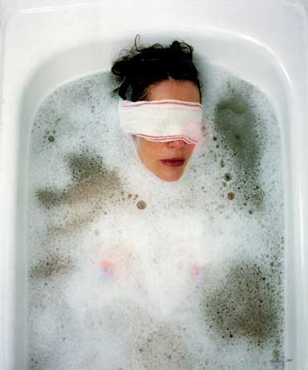
“Unidad 0” (Cibatrants, 2001)
Edición de 3
Paloma Navares
(Burgos, 1947)
Degeneración ocular

Normalmente, los ojos siempre le han interesado a Paloma Navares, los ojos constituyen un tema preferente de su obra. En sus depósitos de prótesis combina imágenes de ojos “ideales”, extraídos de la publicidad de productos cosméticos, para los ojos con imágenes de ojos “naturales” de los miembros de su familia. Al lado están situados objetos colgantes que ocupan una especie de móvil con imágenes de ojos en láminas transparentes, así como esculturas que hacen referencia al tema de las “lágrimas” como expresión de los sentimientos que irrumpen del cuerpo, pero también como topos de feminidad. Debido a su disposición personal es consciente de un modo doloroso de su dependencia de la vista, de sus ojos. El ojo para ella no representa únicamente la ventana al mundo, sino también un recipiente de comunicación que permite la armonía entre el alma y el cuerpo, entre el mundo exterior y el interior y su existencia artística.

“El ojo (…), a través del cual se abre a nuestra contemplación la belleza del mundo, tiene un valor tan importante que, incluso, el que aceptase su pérdida se privaría de conocer todas las obras de la naturaleza, cuya visión haría posible que el alma permaneciera contenta en la cárcel del cuerpo gracias a los ojos que hacen presente al alma la infinita variedad de la creación: el que los pierde entrega el alma a una oscura cárcel en la que desaparece toda esperanza de volver a ver el sol, la luz del mundo”.

Podríamos decir que el arte y los artistas alimentan el mito de la sensibilidad, pero ello no quiere decir que no existan otras personas que, por causas tan “profanas” como puedan ser las discapacidades físicas, psíquicas o sensoriales, no desarrollen un singular sentido de la percepción cargado de contenido. Sólo es cuestión de preguntar.

Miopía magna

Un ejemplo lo tenemos con los artistas ciegos y deficientes visuales del Museo Tiflológico de la ONCE, artistas que se apropian de aquello invisible para ellos y le dan corporeidad.

De entre los 30 artistas que participaron en la exposición “Otros Creadores”, que se celebró del 16 al 31 de enero de 2003 en el Palacete Duques de Pastrana de la ONCE (Madrid), con motivo de las jornadas “Artes Plásticas y Discapacidad Visual Grave”, destacan seis con miopía magna, entre ellos Petra Agüero, Eduardo Matute y Javier Ruiz del Castillo; siendo ésta una de las enfermedades visuales más frecuentes dentro del colectivo del personal afiliado a la ONCE.

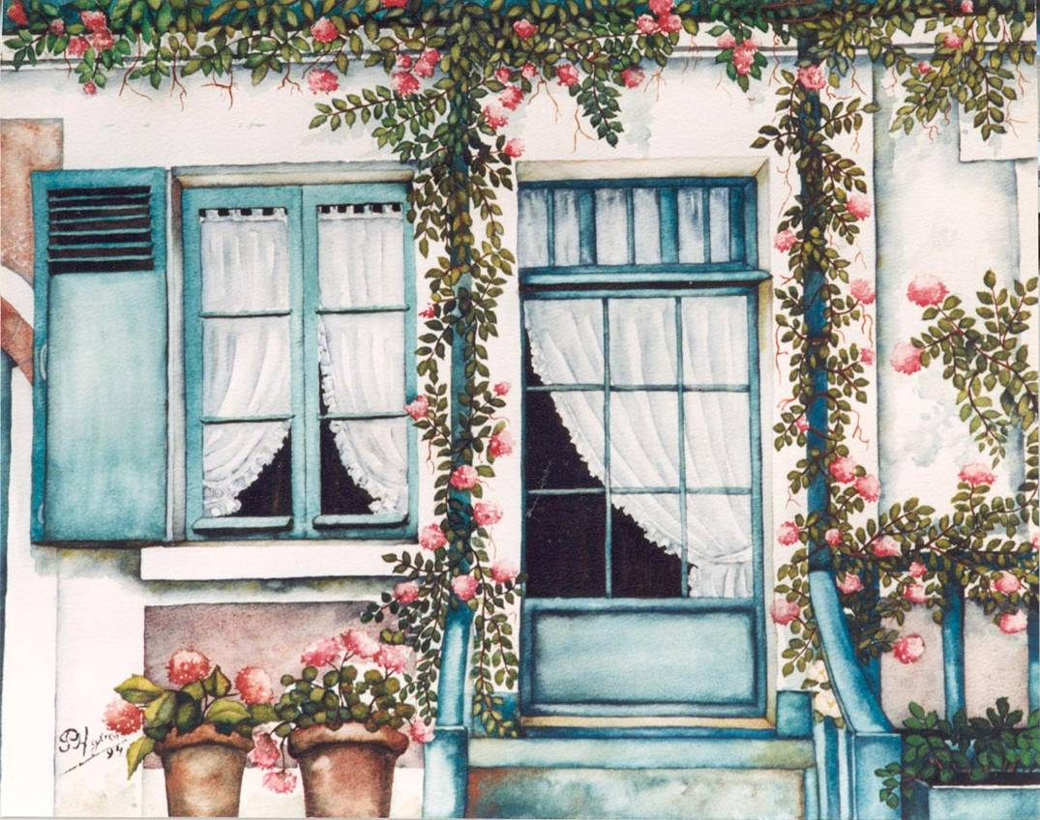
“Trepando en azul” (Acuarela 1999)
Petra Agüero Luis
Santander (Cantabria, 1936)
Miopía Magna

La miopía es un error en la refracción que consiste en que los rayos de luz que provienen de un objeto lejano sufren una refracción excesiva, enfocando delante de la retina. El ojo no puede compensar esta condición y sólo ve claramente los objetos que se encuentran cerca y, como consecuencia, la visión es defectuosa para distancias grandes. Esta discapacidad permite tener una visión microscópica, como si el ojo fuera una lente de aumento, cuando no existe una corrección óptica. Por ello podemos observar, en estos artistas, que las características formales de sus obras son de una precisión y detalle fuera de lo común, aunque los estilos entre ellos sean muy diversos.

Degeneración macular

Otra de las patologías visuales más frecuentes es la degeneración macular, una enfermedad que afecta a los conos de la mácula, lo que generalmente termina en una pérdida de la visión central pero no en una ceguera total.

“Iris negro” (1926)
Georgia O’Keeffe
Sun Prairie, Wisconsin (1887-1986)
Degeneración macular

La pintura de una artista estadounidense, Georgia O'Keeffe (1887-1986, Sun Prairie, Wisconsin), es muy característica: son imágenes únicas sobredimensionadas y desproporcionadas, los colores son brillantes y luminosos, los bordes de la imagen aparecen nítidos y predominan los contrastes. La visión de O'Keeffe se vio muy severamente afectada en sus últimos años por una forma grave de degeneración macular senil que afectó dramáticamente su visión macular. El déficit resultante (escotoma) fue a menudo integrado en su pintura a modo de mancha negra, cuyas forma y tamaño fueron variando en función de la evolución de su proceso degenerativo progresivo.

De entre los artistas del museo con esta enfermedad, destacan Teresa Jou Paulet y Benjamín de la Peña. En sus pinturas vemos algunas de las características que observábamos en Georgia O’Keeffe, donde lo que predomina son los colores nítidos, brillantes y muy luminosos, y los límites de las formas están muy contrastados.

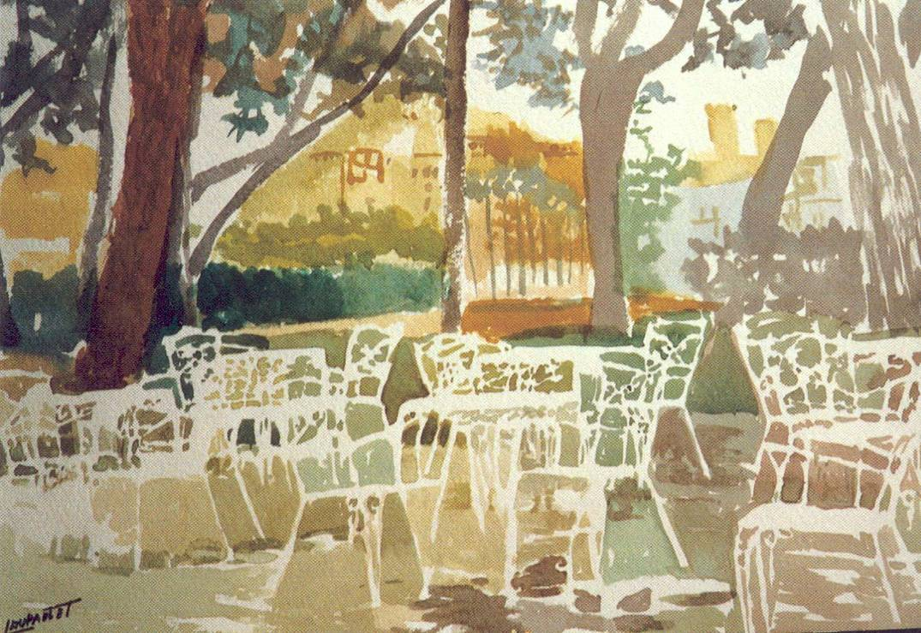
“Terraza de Tossa de Mar” (Acuarela, 2000)
Teresa Jou Paulet
Barcelona (1931)
Degeneración Macular

Síndrome de Usher

El síndrome de Usher es una enfermedad hereditaria de tipo recesivo que consiste en la combinación de la retinosis pigmentaria y la sordera, y es la causante del 50% de los casos de sordoceguera. La retinosis pigmentaria puede manifestarse a cualquier edad, siendo normalmente progresiva y conduce a la ceguera total; la sordera, sin embargo, suele aparecer en la primera infancia o más tarde. Sus síntomas son: ceguera nocturna, campo visual restringido, elevado deslumbramiento y dificultad para adaptar la vista a la oscuridad.

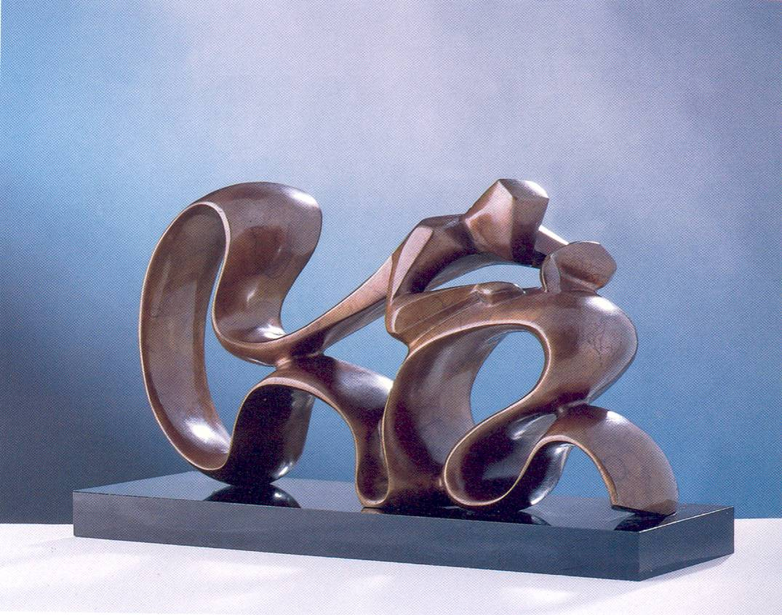
“Homenaje a la ONCE” (Bronce, 1993) “Soñando” (Piedra Folguerolas, 1998)
José Mª Prieto Lago Andrés Clariana de Bru de Sala
Covas-Vivero (Lugo, 1960) Barcelona (1973)
Síndrome de Usher Síndrome de Usher

José Mª Prieto Lago, de Vivero (Lugo), y Andrés Clariana, de Barcelona, son dos escultores con síndrome de Usher. Curiosamente existe una similitud entre sus obras, a pesar de la separación geográfica entre ambos de más de 1.000 km. Este parecido se debe, posiblemente, a que su fuente de inspiración es la misma, el escultor Henry Moore, y a que los dos padecen la misma enfermedad. A pesar de esa aproximación formal en sus esculturas, también existen diferencias que nos permiten identificar el sello y estilo personal de cada uno de ellos. Ambos trabajan por planos para crear contrastes de luz y sombra que les permiten de este modo visualizar mejor los volúmenes, que son, en el caso de José Mª, sensuales y de gran dinamismo, y en Andrés están marcados por la inmovilidad y la calma.

Son múltiples las enfermedades y afecciones visuales, podríamos nombrar muchísimas más, como la retinopatía diabética, la retinosis pigmentaria, el glaucoma, etc…, cada una de ellas con sus problemas y características, que influyen en mayor o menor medida en la ejecución artística. Con ceguera total sucede algo muy distinto, porque ya no interviene el sentido de la vista, a pesar de lo defectuoso que éste sea, sino que se centra más en un proceso conceptual. Existen en el Museo Tiflológico varios escultores ciegos pero, al tratarse de una expresión artística tridimensional, es más asequible, por parte de los discapacitados ciegos, mediante el sentido del tacto. Pero no sucede lo mismo con la pintura, donde el número de artistas invidentes que pintan es mucho más reducido. En el museo contamos con tres pintores ciegos: Rosa Garriga, Rafael Arias y José Mª Rodrigo Paredes; cada uno de ellos con una técnica muy distinta. La manera de dibujar de Rosa, que pinta al “pastel” o con “ceras” sobre papel, es recortar, en cartón o cartulina, las formas que desea plasmar; una vez recortadas, estas formas le sirven de plantillas para luego mediante el color reseguir el contorno.

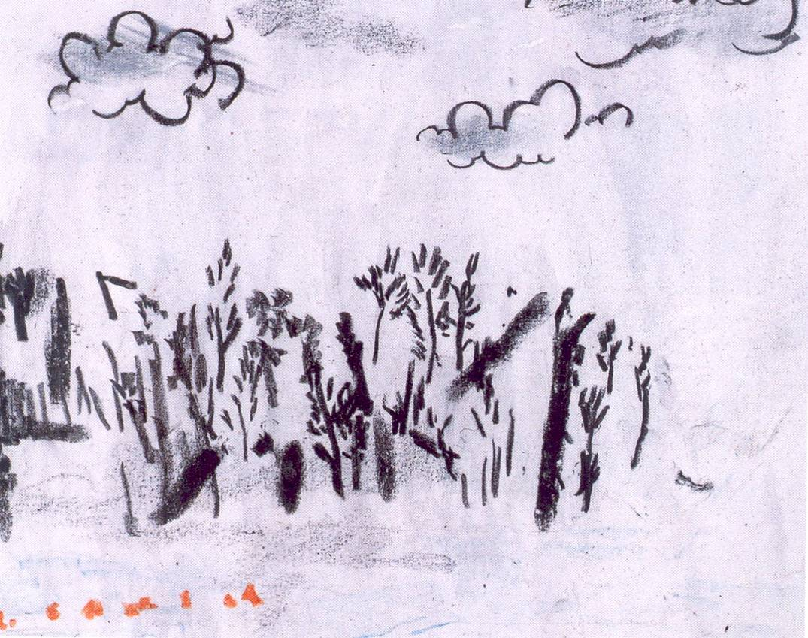
“Naturaleza muerta” (Pastel, 1989)
Rosa Garriga Sala
Castellbell i El Vilar (Barcelona, 1931)
Distrofia corneal

Rafael el dibujo lo solventa mediante una pasta relieve que coloca siguiendo un sistema de cuerdas que previamente distribuye sobre el lienzo, para organizar el espacio y la perspectiva. Una vez seca esta pasta relieve le sirve de referencia para luego colocar el color.

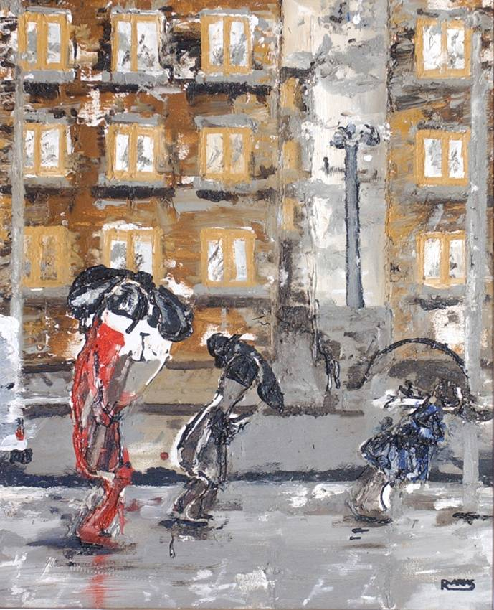
“Lluvia en la ciudad” (Óleo, 1997)
Rafael Arias Fernández
Madrid (1950)
Opacidad corneal

Y, por último, Rodrigo Paredes realiza su actividad creativa mediante el collage y la estampación, todo ello con formas que recorta previamente para realizar la composición.

CONCLUSIÓN

Dedicarse a la cultura es, a mi modo de ver, dedicarse a lo sensible y, más concretamente, a los sentidos. Nada afecta más que un Beethoven quedándose sordo o un Degas cuya vista se debilita. El objeto profundo de la cultura es el de acercarnos a una mayor comprensión, a una mayor sensación, iluminar nuestra mirada, agudizar nuestra audición.

Todos tenemos nuestras discapacidades, sean las que sean, ya sean físicas, psíquicas o sensoriales; y cada uno nos buscamos nuestros recursos, como lo hacen los artistas para realizar su actividad creadora: unos utilizan plantillas, otros se quitan las gafas para tener visión microscópica, algunos utilizan los colores primarios, las manchas o líneas para crear formas y espacios, etc. Son miles los caminos y las soluciones.

Por todo ello me gustaría concluir con una de las múltiples definiciones sobre el arte que más me impactó cuando la escuché por primera vez: “el arte como la capacidad de solventar problemas”.

BIBLIOGRAFÍA

Belmer, V.A. (1985). Enseñanza de la percepción de representaciones gráficas en las sesiones de las artes plásticas en clases preparatorias de escuelas para niños deficientes visuales. Defektologiya, 3: 52-57. [Trad. esp. para uso interno de la ONCE].
Capdevila, M. (1942). La ceguera y el arte. Masnou, Barcelona: Laboratorios del Norte de España.
Cebrián de Miguel, M. D. (2003). Glosario de discapacidad visual. Madrid: Organización Nacional de Ciegos Españoles.
Denis, M. (1984). Las imágenes mentales. Madrid: Siglo XXI de España.
Holloway, G.E.T. (1982). Concepción del espacio en el niño según Piaget. Barcelona: Paidós.
García Lucerga, M. A. (1993). Acceso de las personas deficientes visuales al mundo de los museos. Madrid: Organización Nacional de Ciegos Españoles.
Jaedicke, M. (1994). La figura del ciego en el arte: El resultado de contemplar las imágenes. En: HORUS, 4, pp. 127-130. (Trad. esp. para uso interno de la ONCE).
Martínez Liébana, I. (1985). El sentido del tacto como vía de acceso a la objetividad en Condillac. Madrid: Organización Nacional de Ciegos Españoles.
Museos abiertos a todos los sentidos: acoger mejor a las personas minusválidas. (1994) Madrid: Ministerio de Cultura; Organización Nacional de Ciegos Españoles.
Revesz, G. (1959). La psicología y el arte de los ciegos. London: Green.
Rosa, A. y Ochaita, E. (Eds.) (1993). Psicología de la ceguera. Madrid: Alianza.
Teruel, C. (1997). El arte de ver. En: Cegueses (Catálogo de la exposición), 19-29. Girona: Museu d’Art.
Wally, B. (2003). La ventana hacia el alma: sobre los nuevos trabajos de Paloma Navares. En: Paloma Navares: Al filo (Catálogo de la exposición), 31-32. Madrid: Fundación Telefónica.
Weisen, M. (1991). Horizontes del arte 1990. Los ciegos en el mundo 4:16-19.

Mercé Luz Arqué. Museo Tiflológico. Dirección de Cultura y Deporte. Organización Nacional de Ciegos Españoles (ONCE). Calle La Coruña, nº 18, 28020 Madrid (España). Correo electrónico: museo@once.es

Rainer María Rilke: Auguste Rodín. París, 1928, pág. 150.

